EXAMEN DE MÁQUINAS ELÉCTRICAS III
NOTA: Recuerda que el documento con la solución debe ser subido en ambas secciones (el mismo documento), “Evaluaciones” y “Tareas”, en formato PDF.

1.- Responde las siguientes preguntas sobre generadores de CC: (4 puntos)
  - ¿Cómo se les conoce a las máquinas dónde los devanados inductor e inducido están separados, el devanado inductor es alimentado por una fuente externa a la máquina, como una batería de acumuladores?

  - ¿Cómo se les conoce a las máquinas dónde los devanados inductor e inducido están conectados entre sí, la máquina puede excitarse a sí misma utilizando la corriente inductora del propio inducido?

  - Son máquinas cuyo devanado inductor se conecta directamente a los terminales de la máquina, en paralelo con el inducido y el devanado de excitación está compuesto por arrollamientos de hilo delgado con un gran número de espiras:

  - Son máquinas dónde la excitación total se divide entre dos devanados: uno en serie (pocas espiras de hilo grueso) y otro en paralelo con el inducido (muchas espiras de hilo delgado):

2.- Un motor tipo serie de 110 V cuando gira a 1500 r.p.m. y consume 35 A desarrolla un par electromagnético de 20 N.m. La resistencia del motor es de 0.3 $Ω$. Calcula a qué velocidad girará el motor cuando el par desarrollado sea de 15 N.m, suponiendo que el flujo sea proporcional a la corriente. (Recuerda que debes resolverlo a mano a parte y luego cargar/subir el desarrollo en el documento mediante fotos) (6 puntos)
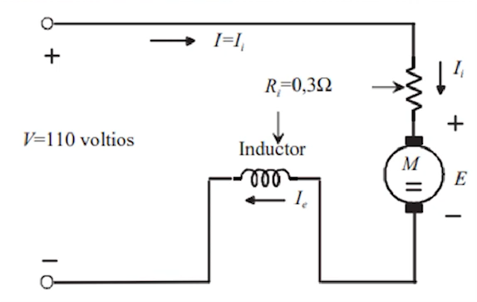

3.- Un motor en CC en conexión en compound en derivación larga tiene las siguientes características: Fuerza contraelectromotriz E´= 230 V, posee una resistencia de armadura Ra = 0,1 $Ω$, una resistencia de excitación shunt Rd = 40 $Ω$ y una resistencia de excitación serie Rs = 0,1 $Ω$. Se conecta al motor a una tensión de 240 V. Se nos pide calcular: (Recuerda que debes resolverlo a mano a parte y luego cargar/subir el desarrollo en el documento mediante fotos) (6 puntos)
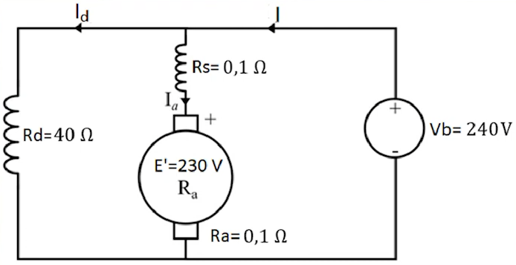
- Las corrientes que circulan por los devanados.

- Potencia mecánica suministrada, Potencia de la línea y las pérdidas en su devanado.

- Par motor sabiendo que la máquina gira a 1000 r.p.m.

- Teniendo en cuenta la gráfica de n (velocidad) vs T (par) junto a los motores conectados en Paralelo y Serie. ¿Qué posición, respecto a los mencionados, ocupa la conexión en Compound en la escala de la velocidad: baja, media o alta?

4.- Relaciona los enunciados con la respuesta correcta: (4 puntos)

N° | Enunciado | Respuesta
1.- | Es un dispositivo que cumple la función de permitir el paso de corriente por el inductor antes o como mucho al mismo tiempo que por el circuito inducido.
2.- | En qué motor se tienen los tipos de frenado contra corriente y dinámico con excitación independiente y con auto excitación.
3.- | En qué motor se tienen los tipos de frenado regenerativo (en hiper sincronismo), dinámico o por corriente continua y por contra corriente.
4.- | En qué motor se tienen los tipos de frenado regenerativo, por contra corriente y dinámico.

- Motor Shunt.
- Motor Compound.
- Reóstato.
- Motor serie.

